**Дневник работ по учебной практике**

|  |  |  |  |  |  |
| --- | --- | --- | --- | --- | --- |
| **№** | **Тема** | **Дата** | **Кол-во часов** | **Оценка** | **Подпись руководителя** |
| **18** | «Создание и настройка проекта» | **13.05.2021** | **6** |  |  |

**Содержание работ**

Зарегистрировался на бесплатном хостинге beget.com

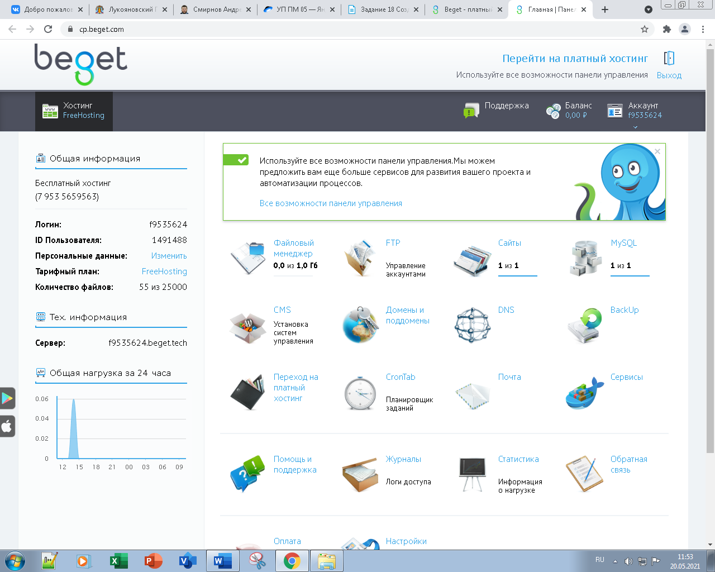

Загрузил на хостинг свой сайт

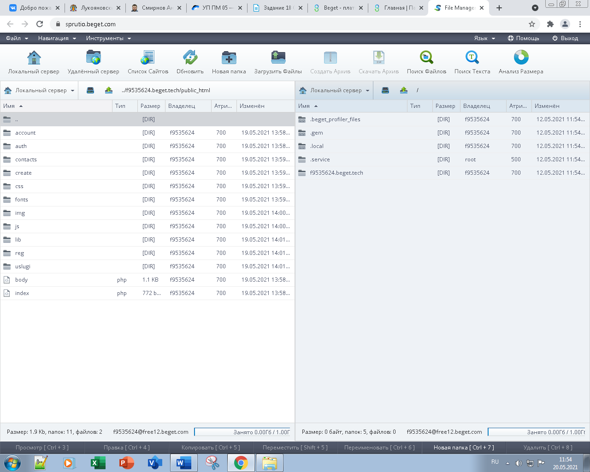

Подключил базу данных MySQL

